Hei og velkommen til norskkurs!!!
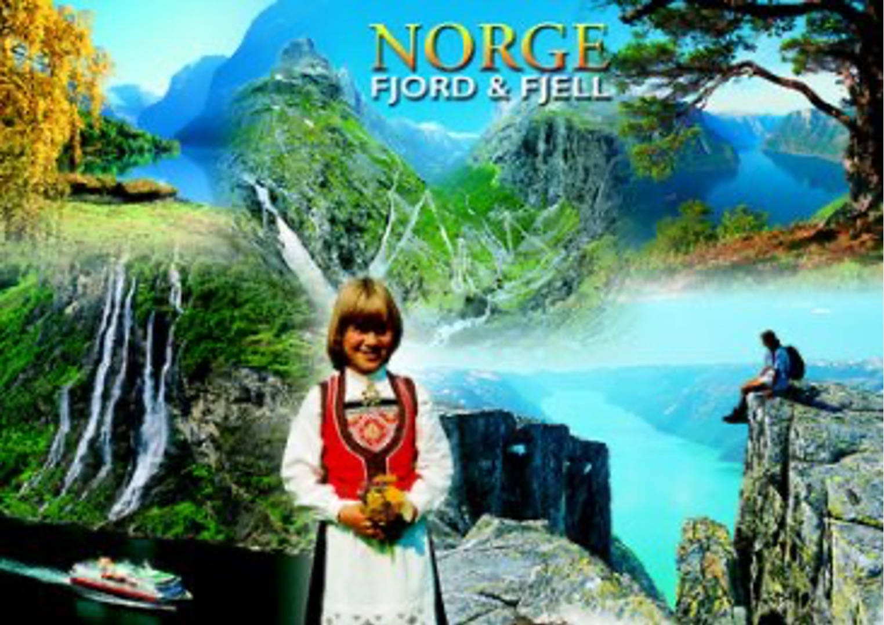
Hvem er jeg?
- Min bakgrunn
- Dialakter

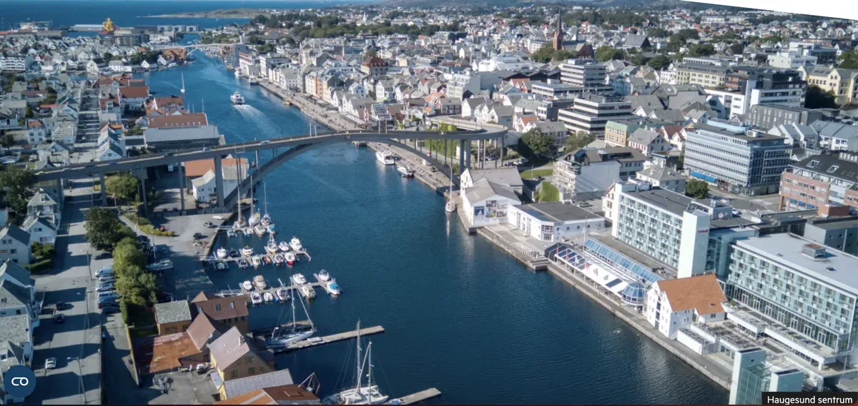

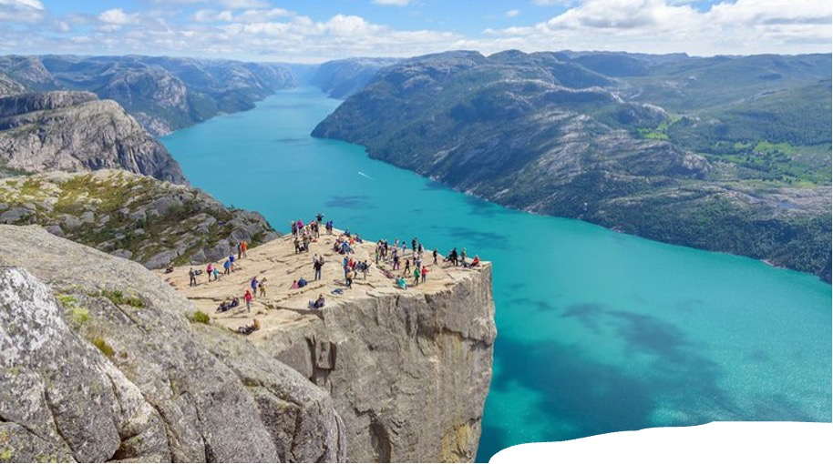
Mine interesser/hva jeg liker
Jeg liker å reise verden rundt og oppleve nye plasser
Jeg er veldig glad i sport, og spesielt fotball. Jeg har spilt fotball fra jeg var 6 år til 19
Jeg elsker dyr, og spesielt hunder
Jeg liker også veldig godt å lage god mat, men jeg liker ikke å rydde opp etterpå

Plan for dagen
- Introduksjon og bli litt bedre kjent
- Viktig informasjon
- Bli kjent med boken "Nøkler til Norge"
- Lese tekst 1A, og 1B (hvis tid)
- Jobbe med tekstene, spesielt verb
- Fortelle om oss selv
- Tips og triks for å bli bedre i norsk
- Oppsummering og ting å gjøre før leksjon 2

Hvem er dere?
- Navn, hvor bor du?, hva gjør du (jobb/studerer)? og hvorfor lærer du norsk?
- Har du vært i Norge før?

Viktig informasjon
- Har alle fått mailen min?
- Kommer alle inn på Peda.net? Jeg legger ut alt informasjon der
- Spør hvis noe er uklart, send meg en melding eller mail
- Kurset er for dere!! OG JEG HJELPER MED GLEDE, rekk opp hånden 🖐️
- Vi kommer til å bruke Nøkler til Norge (mest) og Ny i Norge
- Pause?
https://www.youtube.com/watch?v=HOVJ2uqZb_M

Bli kjent med boken

Vi leser 1A - fortell om deg selv!
[Leksjon 1, tekst 1A.m4a]
Dobbeltrykk for å få lyd

- Vi fokuserer på ordklassen verb
- Les teksten og marker verb i teksten
- Marker også om det er noen ord du ikke skjønner

Verb fra teksten =
Fortel - å fortelle, forteller, for
heter
er
gjekk
likte
flytte
føde
bo
hadde

Skriv 5 setninger om hvem du er. Skriv litt om ditt liv, slik at vi kan bli enda bedre kjent med hverandre.

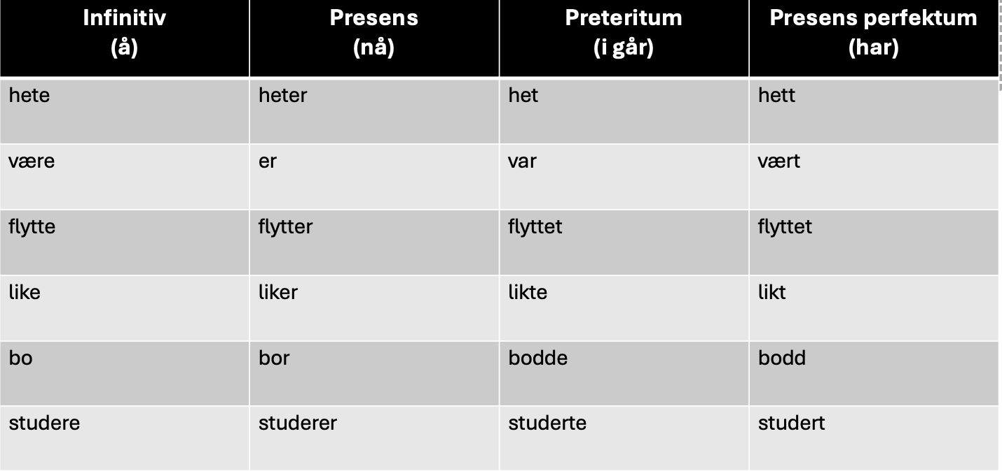

Lag en setning med hvert av verbene
Eks. Jeg flyttet til Stavanger for å begynne på Universitet i Stavanger

Sett inn riktig tid av verbet
(Bruk presens, preteritum eller perfektum – det som passer best.)
•Jeg _______ Maria. (å hete)
•Han _______ lærer. (å være)
•Vi _______ til Norge i 2020. (å flytte)
•Hun _______ maten veldig godt. (å like)
•Jeg _______ i Oslo nå. (å bo)
•De _______ i Finland før. (å bo)
•Vi _______ norsk på universitetet. (å studere)
•Han _______ spansk i fjor. (å studere)
•Hun _______ Anna. (å hete)
•Jeg _______ i Tromsø i tre år. (å bo)

Skriv 5 setninger om hvem du er. Skriv litt om ditt liv, slik at vi kan bli enda bedre kjent med hverandre.
600s

Mer tid til overs: Les 1B
Verb
- Å frakte - frakter - fraktet - fraktet
- Å skinne - skinner - skinte - skint
- Å vokse - vokser - vokste - vokst
- Å ta - tar - tok - tatt

Å ligge - ligger - lå - ligget

- Skriv et kort sammendrag der du gjenforteller teksten

Bli bedre i norsk
- Les og lytt på norsk:
- filmer og serier på norsk, med norsk undertekst = EXIT og Nobel på nrkTV (gratis)
- podkaster= Norsklærer Karense og Lær norsk Nå (spotify), og språkteignet (NRK)
- Nyheter = Dagsrevyen på NRK

- Musikk = hør på norsk musikk og merk teksten
- Sosiale medier = følg norske profiler, eks. politikere
- Bøker = nasjonalbiblioteket
- Avis = Aftenposten og vg
- Språkverktøy = duolingo, oversettelsesprogram og synonymordbok
- Snakk SÅ MYE SOM MULIG

Oppsummering:
- Øv på vanlige verb: å hete, å være, å flytte, å like, å bo, å studere.
- Kunne lage egne setninger med verbene.
- Verbtidene (presens, preteritum eller perfektum).

Viktig å huske på med verb
- Verb bøyes i tid (tempus):
- Presens (nåtid): Jeg bor i Oslo.
- Preteritum (fortid): Jeg bodde i Oslo før.
- Perfektum (har + partisipp): Jeg har bodd i Oslo i tre år.
- Infinitiv: verbets grunnform → å bo, å spise, å studere.
- Regelmessige og uregelmessige verb:
- Regelmessige følger faste mønstre (bo – bodde – har bodd).
- Uregelmessige må læres (være – var – har vært).
- Verb kommer ofte på andre plass i setningen:
- Jeg spiser pizza.
- I går spiste jeg pizza.
Spørsmål???

Til neste gang
- Se gjennom dokuementet og repeter verb (s.116-117), send melding hvis noe er uklart
- Les 2A I nøkler til Norge
- Skriv ned vanskelige ord eller ting du lurer på til teksten
- Vi skal jobbe med substantiv i leksjon 2
- Hvem vinner valget i Norge? Les på nyheter 8. september

